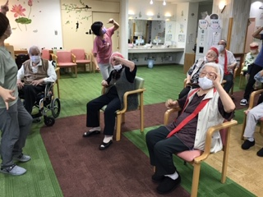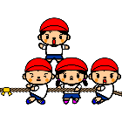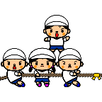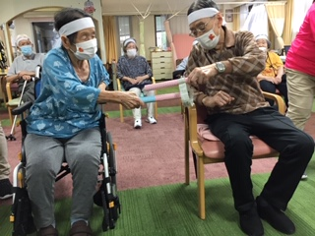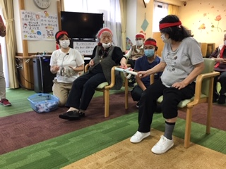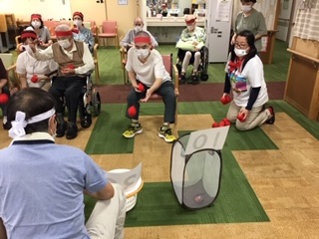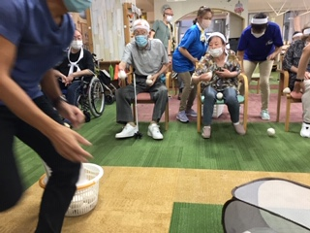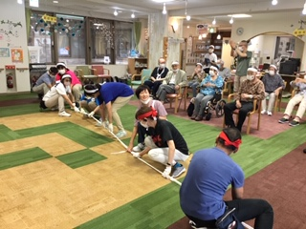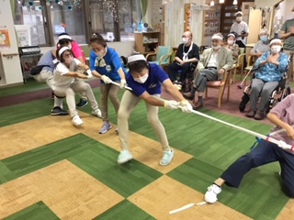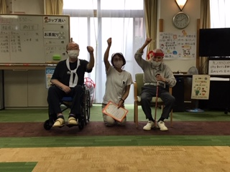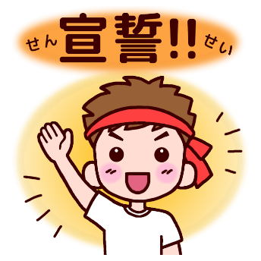

***９月１４日特別号！***

かんぱーい！お隣さんとかんぱーい！！

意外と見掛け倒しだったり・・・

次から次へと・・・

お隣へ・・

１００点目指して！

声高らかに宣誓！

令和３年９月１４日（火）から１週間、はごろもミニミニ運動会を開催します！

紅白に分かれ“玉入れ”“輪渡し”“職員による綱引き”を行い運動会最後は

“♪Pasame　La　Botella♪”で乾杯の振付を全員で踊って閉会しました！

※現在感染症予防の為、

マスク着用にご協力頂いております。

※同意を頂いた利用者様の写真を

掲載させて頂いております。

デイサービスはごろも

スローガン

『　心を１つに！　』

玉入れ

はごろも通信

Smile

**Happy**

**輪渡し**

令和３年

はごろもミニミニ